南充市2019-2020学年度（上）九年级期末教学质量监测
理科综合试卷物理部分
总分：100分
第I卷（选择题，共38分）
一、选择题（本大题共12小题，共38分，在每小题给出的四个选项中，其中1~10题只有一项符合题目要求，每小题3分；11~12题有多项符合题目要求，全部选对得4分，选对但不全的得2分，有错的得0分。）
1.下列现象中属于扩散现象的是
A.乡村里炊烟袅袅升起 B.花园里花香四溢
C.风起时花粉在花朵间传播 D.冬日里雪花漫天飞舞
2.下列事例中，物体间因发生热传递而导致内能改变的是
A.夏天双手紧紧捂住冰袋感觉凉爽 B.冬天两手相互摩擦感到暖和
C.用力将“摔炮”扔在地上而爆炸 D.暖水瓶中的水蒸汽将瓶塞冲开
3.嘉陵江上有很多水电站，它们在发电时能量转化的形式是
A.电能转化为机械能 B.机械能转化为电能
C.化学能转化为电能 D.内能转化为电能
4.下列物品中，在通常情况下都是绝缘体的是
A.铅笔芯 硬币 B.陶瓷碗 盐水
C.人体 塑料尺 D.玻璃棒 橡胶棒
5.下列用电器中，主要是利用电流热效应来工作的是
A.电风扇 B.电视机 C.电饭锅 D.LED灯
6.传统的燃油汽车能量的利用率很低。经测量某燃油汽车汽缸向外散热占26%,废气带走的能量占32%,摩擦等机械损耗占12%,则它的机械效率为
A.68% B.42% C.30% D.12%
7.如图为家庭常用的电热取暖器，取暖器装有开关S1和S2。S1和S2均闭合时，取暖器正常工作；为保证安全，当取暖器倾倒后S₁自动断开，取暖器停止工作。则下列电路中与上述要求相符的是
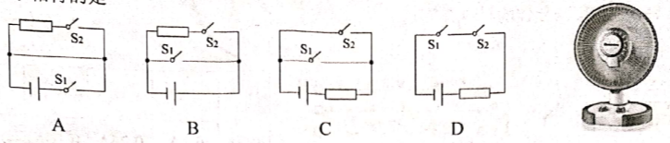
8.如图所示电路，当开关S闭合后，可能发生的现象是
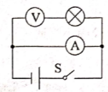
A.电流表和电压表都烧坏
B.电流表烧坏，电压表正常
C.电压表烧坏，电流表正常
D.先烧坏电流表，再烧坏电压表
9.如图为“探究串联电路中电压关系”的电路图，电源电压恒定，两只小灯泡和电压表（图中未画出）应选择
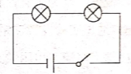
A.不同规格的小灯泡，相同量程的电压表
B.不同规格的小灯泡、不同量程的电压表
C.相同规格的小灯泡、相同量程的电压表
D.相同规格的小灯泡、不同量程的电压表
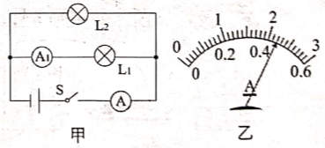
10.如图甲所示电路，闭合开关后，两个电流表指针偏转均为图乙所示，则通过L1与L2的电流分别是
A.2.2A 0.44A
B.1.76A 0.44A
C.0.44A 1.76A
D.0.42A 2.2A
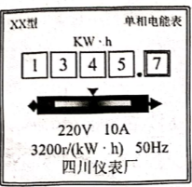
11.已知小明所在班级上月底电能表的示数为1290.7kw．h,下图是该月底的电能表的示意图则下列相关说法正确的是
A.教室里所开的灯越多，电能表的转盘应转得越快
B.教室里电路允许的最大总功率为2200W
C.上个月教室内用电器消耗的总电能为550度
D.若转盘转了1600转，则该段时间内消耗的电能为2度
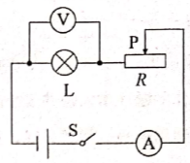
12.如图，电源电压恒为6V,电流表量程为“0-0.6A”，电压表量程为“0-3V”，滑动变阻器R标有“20Ω 2A”，灯泡L上标有“3V 0.9W”（灯丝电阻不变）,为了保证电路中各元件安全，下列说法正确的是
A.滑动变阻器阻值的变化范围为0-20Ω
B.电流表示数的变化范围为0.2A-0.3A
C.电路消耗总功率的变化范围为0.9W-1.8W
D.灯泡消耗功率的变化范围为0.4W-0.9W
第Ⅱ卷（非选择题，共62分）
二、填空题（本大题共10小题，每空1分，共20分）
13.利用高压锅煮饭时，锅内水沸腾时水蒸气会推动锅盖上的限压阀运动，此过程相当于四冲程汽油机工作时的 冲程；而与之类似的柴油机工作时将机械能转化为内能是发生在_____ _冲程。
14.柴油的热值为4.3×10⁷J/kg,现有柴油10kg,将其中一半完全燃烧，放出的热量是 J,剩余柴油的热值是 J/kg。
15.用毛皮摩擦过的橡胶棒带 电；冬天用塑料梳子梳头时，会发现头发丝会互相分开，这是因为头发丝带上了同种电荷而相互 。
16.夏天的雷雨天气里，当一大片带负电的云层接近建筑物时，云层中的负电荷通过避雷针经金属结导入大地，则此时金属线中的电流方向是从 流向 。（选填“云层”或“大地”）
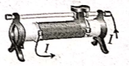
17.滑动变阻器是通过改变连入电路中电阻丝的 来改变电阻的；如图为连入某电路的滑动变阻器，其铭牌标有“20Ω 2A”的字样，当滑片滑到最右端时，连入电路中的电阻大小为________。
18.电路中某定值电阻两端电压是3V,通过它的电流是0.6A,则该电阻的阻值是___ _Ω，如果将该电阻两端电压减小到0,此时该电阻的阻值是_________________Ω。
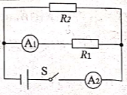
19.某家用白炽灯上标有“220V4 0W”字样，则1度电可供该灯正常工作 h,此灯正常工作时灯丝的电阻为_______________Ω。
20.如图所示电路，电源电压为6V,定值电阻R₁=20Ω,闭合开关S,电流表A₂的示数为0.9A，则电流表A₁的示数为 A，定值电阻R₂的阻值为 _________________Ω。
21.某同学有一个小电动机，其外壳上标有“3V 1.5W”的字样，经检测其电阻为2Ω,则该小电动机正常工作1min,消耗的电能为 J,产生的热量为 _____________________J。
22.某同学用电热器给质量为2kg,温度为20℃的水加热，5min后水温为60℃，则该电热器的功率为___ W；在开始加热后的第2min时，水的温度为____ ____℃。[不考虑热量损失，C_{水}=4.2×10³J/(kg. ℃)]
三、作图题（本大题共3小题，每题2分，共6分）
23.请用笔画线代替导线，按以下要求完成电路的连接：(1)L₁和L₂并联；(2)开关S₁只控制L₁,开关S₂只控制L₂。
24.小刚同学设计了一个向右移动滑片灯光变暗的调光灯电路，其中有一部分没有完成，请你用笔画线代替导线帮他完成。
25.在实验室里我们用“伏安法”测量定值电阻的阻值大小，请你在图中的虚线框中画出这个实验的电路图，其中电源和开关已画出。
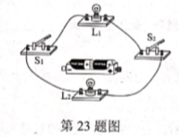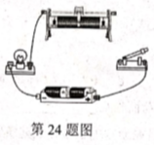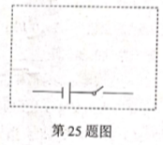
四、实验探究题（本大题共3小题，其中26、27题每题5分，28题6分，共16分）
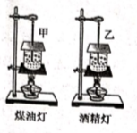
26.如图所示，小李用装有少量的煤油和酒精的两盏灯，分别给两杯相同的水加热。待煤油和酒精燃尽时，根据水温的变化比较两种燃料的热值大小。请根据小李的方案回答下列问题：
(1)实验前装入灯中的煤油和酒精的_ 必须相同；
(2)在燃料燃尽前，如果两个烧杯中的水均已沸腾，则该实验 （选填“能”或“不能”）达到小李的目的；
(3)燃料燃尽后，甲温度计的示数比乙温度计的示数高，由此判断 （选填“煤油”或“酒精”）的热值大；
(4)该实验也可以粗略测出燃料的热值，与标准的热值相比，该实验测得的热值 (选填“偏大”或“偏小”）,其主要原因是：_____ 。
27.小雪用下图所示的实验器材探究“电阻的大小与哪些因素有关”，其中电源电压恒定，灯丝电阻的变化忽略不计。她提出以下猜想
①导体的电阻与导体的长度有关；
②导体的电阻与导体的横截面积有关；
③导体的电阻与导体的材料有关。
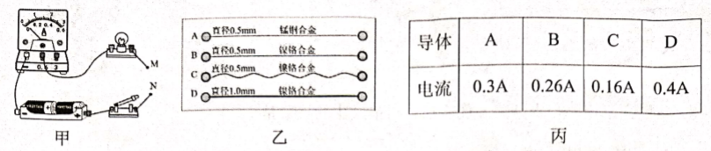
(1)实验中小雪通过观察____ 来比较金属丝电阻的大小更准确；
(2)为了实验安全，电路甲中的小灯泡能否用导线代替？ ；(选填“能”或“不能”）
(3)小雪分别将图乙中的四根金属丝的两端接到电路甲中M、N处，并将测得的电流值记在了表格丙中；
(4)为了验证猜想②，需比较表格中B和 两个电流值；比较表格中B和C两个电流值，是为了验证猜想 ；
28.在“探究电流与电阻关系”的实验中，小轩先将两节新干电池装入电池盒，并按甲图连好了电路。实验时他又分别将阻值为5Ω、10Ω、2Ω的三个定值电阻分别接入电路并进行了相关的调节与测量。已知：滑动变阻器规格为“20Ω 2A”。请根据以上情况回答下列问题：
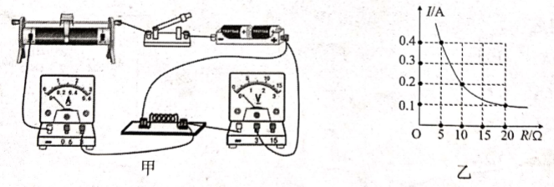
(1)闭合开关前，他应将滑动变阻器的滑片置于最___ 端（选填“左”或“右”）；
(2)根据所选器材估算，电流表应选择 A的量程较为合适；
(3)闭合开关后，发现电流表示数为0,而电压表示数约为3V,出现该现象的原因可能是 (电表和导线连接完好）；
(4)在排除故障后，通过实验他得到了图乙所示的图像，则实验中他控制定值电阻两端的电压为 V不变；如果要完成该实验，定值电阻两端电压最小能控制到____ V；
(5)由图像乙可得出的结论是_ ___。
五、计算题（本大题共两小题，每小题10分，共20分。要求写出必要的文字说明、主要的计算步骤和明确的答案。）
29.如图所示，R₁=20Ω,R2=40Ω,电源电压保持不变。当S₁、S₂都闭合时，电流表A₁的示数是0.6A,电流表A的示数是1A,小灯泡L恰好正常发光；当S₁、S₂都断开时，电流表A₂的示数是0.2A。求：
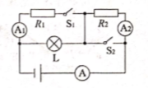
(1)小灯泡的额定电压； (2)求小灯泡的额定功率；
(3)当S₁、S₂都断开时，小灯泡的实际功率。

30.某同学现有两块质量均为10g铁片和某合金片，测得两者的初始温度均为20℃。
(1)他先用力快速地将铁片反复弯折若干次，测得其温度为40℃。然后又以同样的方式将合金片弯折相同的次数，测得其温度为45℃，则该合金片的比热容为多大？【不计热量损失，C铁=0.5×10³J/(kg℃）】
(2)冷却到20℃后，接着他又将两金属片串联，接在电压为6V的电源两端，通电50s后，测得铁片和合金片的温度分别为40℃和70℃，不计热量损失，则两金属片的电阻分别为多大？

